环评行业分会入会须知
- 入会工作流程
1.申请单位填写《申请单位基本信息表》并发送给分会（无需盖章，word版即可）；
2.分会不定期召开秘书处工作会,对申请进行审议，审议通过后通知申请单位；
3.申请单位参照《中环协服务平台入会操作手册》网上注册，完成缴费并取得中国环境保护产业协会（中环协）会员证书；
4.申请单位将中环协会员证书、行业自律承诺书、联络员推荐表、营业执照等相关材料扫描件发送至分会；
5.分会将申请单位列为委员单位，加入微信工作群，完成入会。
若申请单位已经是中环协会员，请跳过第3步。
- 注意事项
1.网上申请中环协会员时，入会申请来源选项请务必勾选“分支机构推荐”，并在推荐单位中选择“环境影响评价行业分会”选项。
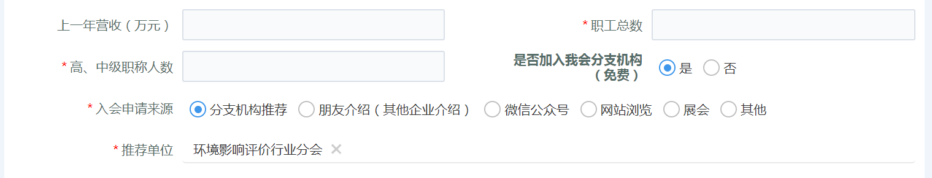
2.缴费后需将缴费凭证图片发给分会。
3.环评行业分会全称是中国环境保护产业协会环境影响评价行业分会，加入分会需要先成为中环协会员。中环协普通会员会费2000元/年，五年一交，即一次性缴纳一万元。分会不再收取会费。
4.单位名称、联络员等信息发生变更后，请及时提供变更说明。

三、联系方式
1.环评行业分会
联 系 人：陈宣颖（会员部）
联系电话：010-62082251 13699281063
微信号码：chenxyhb
分会邮箱：hphyfh@acee.org.cn
邮寄地址：北京市西城区黄寺大街北广大厦1208间
2.中环协
联 系 人 ：马辉（会员部）
办公电话：010-51555023
邮寄地址：北京市西城区扣钟北里甲四楼二层209室

